BỘ NÔNG NGHIỆP VÀ PHÁT TRIỂN NÔNG THÔN  CỤC THÚ Y  ------- | CỘNG HÒA XÃ HỘI CHỦ NGHĨA VIỆT NAM  Độc lập - Tự do - Hạnh phúc  ---------------
Số: 1847/TY-DT  V/v: Lưu hành vi rút cúm và hiệu lực vắc xin cúm gia cầm năm 2012 | Hà Nội, ngày 02 tháng 11 năm 2012

Kính gửi: Chi cục Thú y các tỉnh, thành phố trực thuộc Trung ương
Thực hiện chỉ đạo của Thứ trưởng Bộ Nông nghiệp và Phát triển nông thôn.Diệp Kỉnh Tần về việc công bố thông tin các chủng vi rút cúm H5N1 đang lưu hành thực địa và hiệu lực của các loại vẳc xin cúm gia cầm hiện nay (trên cơ sở thí nghiệm đánh giá của Cục Thú y) để các địa phương chủ động hơn trong triển khai công tác phòng chống dịch, Cục Thú y thông báo như sau:
1. Lưu hành vi rút (tham khảo phụ lục)
- Vi rút cúm H5N1, nhánh 1.1 vẫn khu trú ở các tỉnh khu vực Đồng bằng sông Cửu Long (Bạc Liêu, Sóc Trăng, Kiên Giang, Cà Mau, Hậu Giang, Đồng Tháp, Vĩnh Long), Quảng Ngãi và Bà Rịa-Vũng Tàu
- Vi rút cúm H5N1, nhánh 2.3.2.1 lưu hành ở các tỉnh miền Bắc, miền Trung. Vi rút 2.3.2.1 này gồm nhánh khác nhau, cụ thể:
+ Nhánh vi rút 2.3.2.1 nhóm A xuất hiện từ cuối năm 2009 và tiếp tục lưu hành đến 2012 tại 19 tỉnh là: Bắc Giang, Bắc Kạn, Bắc Ninh, Điện Biên, Hà Nam, Nam Định, Hà Nội, Hải Dương, Hải Phòng, Hòa Bình, Lạng Sơn, Thái Nguyên, Ninh Bình, Quảng Ninh, Nghệ An, Thanh Hóa, Quảng Trị, Quảng Nam và Quảng Ngãi.
+ Nhánh vi rút 2.3.2.1 nhóm B xuất hiện từ giữa năm 2011 và tiếp tục lưu hành đến 2012 tại 9 tỉnh là: Bắc Kạn, Bắc Ninh, Nam Định, Ninh Bình, Quảng Ninh, Sơn La, Thái Nguyên, Tuyên Quang và Nghệ An.
+ Nhánh vi rút 2.3.2.1 nhóm C được phát hiện từ tháng 7/2012 tại 18 tỉnh là: Sơn La, Bắc Kạn, Bắc Ninh, Lạng Sơn, Thái Nguyên, Phú Thọ, Tuyên Quang, Hà Nam, Hải Phòng, Nam Định, Ninh Bình, Thái Bình, Thanh Hoá, Nghệ An, Hà Tĩnh, Quảng Bình, Quảng Trị và Quảng Ngãi.
Tại một số tỉnh như: Bắc Kạn, Thái Nguyên, Bắc Ninh, Ninh Bình, Nam Định và Nghệ An đã có sự xuất hiện và lưu hành đồng thời cả 3 nhóm vi rút (A, B và C), trong năm 2012. Điều này cho thấy có thể vi rút xâm nhập vào các địa phương từ nhiều nguồn khác nhau.
2. Hiệu lực vắc xin:
2.1. Vắc xin Navet - Vifluvac (Công ty Navetco - Việt Nam):
Trên gà: Tỷ lệ bào hộ đạt 40% đối với vi rút H5N1 nhánh 1.1 và 30% đối với vi rút H5N1 nhánh 2.3.2.1 nhóm C.
Trên vịt: Tỷ lệ bảo hộ đạt 90% đối với vi rút H5N1 nhánh 1.1 (thí nghiệm thực hiện vào tháng 8/2011 và đã được Hội đồng khoa học Bộ Nông nghiệp và Phát triển nông thôn thông qua).
2.2. Vắc xin H5N1 Re-5 (Trung Quốc):
Trên gà: Tỷ lệ bảo hộ đạt 90% đối với vi rút H5N1 nhánh 1.1; 100% đối với vi rút H5N1 nhánh 2.3.2.1 nhóm A; 30% đối với vi rút H5N1 nhánh 2.3.2.1 nhóm B; 10% đối với vi rút H5N1 nhánh 2.3.2.1 nhóm c
Trên vịt: Tỷ lệ bảo hộ đạt 100% đối với vi rút H5N1 nhánh 1.1; 2.3.2.1 nhóm A và 2.3.2.1 nhóm B.
2.3 Vắc xin H5N1 Re-6 (Trung Quốc):
Trên gà: Tỷ lệ bảo hộ đạt 50% đối với vi rút H5N1 nhánh 1.1; 100% đối với vi rút H5N1 nhánh 2.3.2.1 nhóm A và 2.3.2.1 nhóm B, nhóm C.
Trên vịt: Tỷ lệ bảo hộ đạt 100% đối với vi rút H5N1 nhánh 1.1; 2.3.2.1 nhóm A, B và C.
Cục Thú y đề nghị Chi cục Thú y các tỉnh, thành phố trực thuộc Trung ương tham khảo thông tin nêu trên về chủng loại vi rút cúm H5N1 lưu hành trên địa bàn cũng như tại các địa phương khác trong cùng khu vực, từ đó tham mưu các biện pháp phòng chống dịch phù hợp để trình cấp có thẩm quyền phê duyệt và quyết định./.
KT.CUC TRƯỞNG
PHÓ CỤC TRƯỞNG
(đã ký)

Nơi nhận:  - Như trên;  - Bộ Nông nghiệp và PTNT (để b/c);  - Thú trường Diệp Kỉnh Tần (để b/c);  - Cục trưởng Cục Thú y (để b/c);  - Vụ KHCN & MT;  - Lưu VT, DT. | KT. CỤC TRƯỞNG  PHÓ CỤC TRƯỞNG  Đàm Xuân Thành

PHỤ LỤC
BẢNG TỐNG HƠP CÁC NHÁNH VI RÚT LƯU HÀNH NĂM 2012
(bao gồm cả vi rút ổ dịch và Giám sát tại chợ)
Tỉnh, thành phố | Huyện, thị xã | 1.1 | 2.3.2.1A | 2.3.2.1B | 2.3.2.1C
Bắc Giang | Việt Yên |  | 1
Bắc Giang | Yên Thế |  | 2
Bắc Kạn | Chợ Đồn |  |  |  | 2
Bắc Kạn | Na Rì |  | 1 | 1
Bạc Liêu | Hồng Dân | 2
Bắc Ninh | Bắc Ninh |  |  |  | 2
Bắc Ninh | Gia Bình |  |  |  | 1
Bắc Ninh | Quế Võ |  | 1 |  | 2
Bắc Ninh | Thuận Thành |  |  |  | 1
Bắc Ninh | Tiên Du |  | 1 | 1 | 2
Bắc Ninh | Yên Phong |  |  | 1 | 1
Cà Mau | Cái Nước | 1
Điện Biên | TP Điện Biên |  | 1
Đồng Tháp | Cao Lãnh | 1
Hà Nam | Duy Tiên |  |  |  | 1
Hà Nam | Kim Bảng |  | 2
Hà Nam | Lý Nhân |  |  |  | 1
Hà Nam | Phủ Lý |  | 1 |  | 1
Hà Nam | Thanh Liêm |  |  |  | 1
Hà Nội | Phú Xuyên |  |  | 1
Hà Nội | Sóc Sơn |  |  | 1
Hà Nội | Thường Tín |  |  | 2
Hà Tĩnh | Can Lộc |  |  |  | 1
Hà Tĩnh | Thạch Hà |  |  |  | 2
Hà Tĩnh | TP Hà Tĩnh |  |  |  | 1
Hải Dương | Ninh Giang |  | 1
Hải Dương | Thanh Hà |  | 1
Hải Phòng | An Lão |  | 1
Hải Phòng | Dương Kinh |  | 1
Hải Phòng | Kiến An |  | 1
Hải Phòng | Kiến Thụy |  | 3 |  | 1
Hải Phòng | Vĩnh Bảo |  |  |  | 1
Hậu Giang | Long Mỹ | 1
Hòa Bình | Lương Sơn |  | 1
Kiên Giang | Giồng Riềng | 1
Lạng Sơn | Bắc Sơn
Lạng Sơn | Cao Lộc
Lạng Sơn | Hữu Lũng |  |  |  | 2
Lạng Sơn | Lộc Bình |  |  |  | 1
Lạng Sơn | TP Lạng Sơn |  |  |  | 1
Lạng Sơn | (blank) |  | 1
Nam Định | Trực Ninh |  |  |  | 1
Nam Định | Vụ Bản |  |  |  | 3
Nam Định | Xuân Trường |  |  |  | 1
Nam Định | Ý Yên |  | 1 |  | 4
Nghệ An | Nam Đàn |  | 1 |  | 3
Nghệ An | Nghi Lộc |  |  | 1
Nghệ An | Quỳnh Lưu |  | 1 | 1
Nghệ An | Thái Hòa |  |  |  | 1
Nghệ An | Thanh Chương |  |  |  | 1
Nghệ An | Vinh |  | 1 |  | 3
Nghệ An | Yên Thành |  | 2 | 1 | 2
Ninh Bình | Gia Viễn |  | 1 |  | 1
Ninh Bình | Nho Quan |  |  |  | 3
Ninh Bình | TP Ninh Bình |  |  |  | 2
Ninh Bình | Yên Mô |  |  | 1 | 5
Phú Thọ | Hạ Hòa |  |  |  | 2
Phú Thọ | Lâm Thao |  |  |  | 2
Quảng Bình | Bố Trạch |  |  |  | 2
Quảng Bình | Lệ Thủy |  |  |  | 4
Quảng Bình | Quảng Ninh |  |  |  | 5
Quảng Nam | Điện Bàn |  | 1
Quảng Ngãi | Bình Sơn
Quảng Ngãi | Nghĩa Hành |  | 1 |  | 10
Quảng Ngãi | Sơn Tịnh
Quảng Ngãi | TP Quảng Ngãi |  |  |  | 1
Quảng Ngãi | Tự Nghĩa |  |  |  | 5
Quảng Ninh | Hải Hà |  |  | 3
Quảng Ninh | Móng Cái |  | 1
Quảng Ninh | Quảng Yên |  | 2
Quảng Trị | Đông Hà |  |  |  | 1
Quảng Trị | Gio Linh |  |  |  | 1
Quảng Trị | Hải Lăng |  | 4 |  | 1
Quảng Trị | Triệu Phong |  |  |  | 1
Quảng Trị | Vĩnh Linh |  |  |  | 3
Sóc Trăng | Kế Sách | 1
Sóc Trăng | Mỹ Tú | 2
Sóc Trăng | Mỹ Xuyên | 1
Sơn La | TP Sơn La |  |  | 1 | 1
Thái Bình | Kiến Xương |  |  |  | 4
Thái Nguyên | Phổ Yên |  |  |  | 2
Thái Nguyên | Phú Bình |  | 2
Thái Nguyên | Phú Lương |  |  |  | 1
Thái Nguyên | Sông Công |  | 1
Thái Nguyên | TP Thái Nguyên |  |  | 1
Thái Nguyên | Võ Nhai |  |  |  | 2
Thanh Hóa | Bá Thước |  |  |  | 1
Thanh Hóa | Hậu Lộc |  |  |  | 1
Thanh Hóa | Nga Sơn |  |  |  | 3
Thanh Hóa | Nông Cống |  |  |  | 1
Thanh Hóa | Triệu Sơn |  | 1
Thanh Hóa | Yên Định |  |  |  | 2
Tiền Giang |  | 1
Tuyên Quang | Hàm Yên |  |  | 1 | 4
Tuyên Quang | Sơn Dương |  |  |  | 1
Tuyên Quang | TP. Tuyên Quang
Vĩnh Long | Bình Minh | 1
Vĩnh Long | Long Hồ | 1
Vĩnh Long | Mang Thít | 2
Bà Rịa Vũng Tàu |  | 1

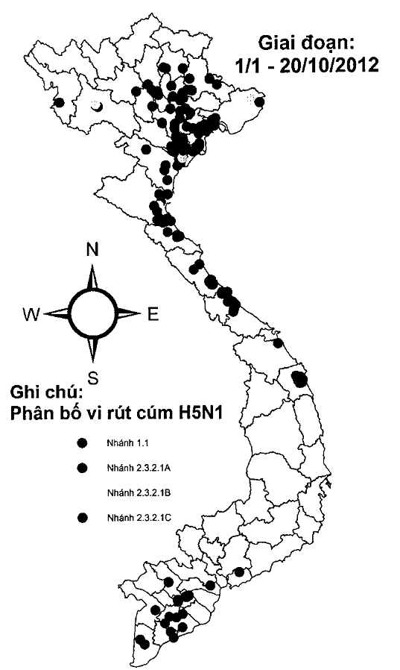
Bản đồ thể hiện phân bố không gian của các nhánh vi rút cúm H5N1, giai đoạn từ ngày 01/01 - 20/10/2012. Các chấm tròn và màu sắc khác nhau thể hiện nơi (xã, phường) các nhánh vi rút cúm lưu hành như phần Ghi chú.

